1. **Laptop Acer Aspire A315 34 C2H9 N4000/4GB/256GB/Win10**

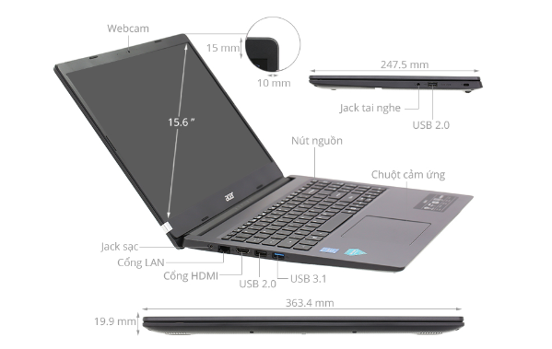**Giá: 6.990.000**

## [Laptop Acer Aspire A315 34 C2H9](https://www.thegioididong.com/laptop/acer-aspire-a315-34-c2h9-n4000-4gb-256gb-win10-nx) hướng đến đối tượng học sinh - sinh viên đòi hỏi cấu hình đủ dùng để lướt web, soạn thảo, cùng với đó là mức phải chăng và thiết kế gọn nhẹ. Máy là một trong số ít sản phẩm đảm bảo các yếu tố giá rẻ, thời lượng pin cao cùng ổ cứng SSD nhanh chóng.

### **Ổ cứng SSD nhanh chóng, dung lượng đủ dùng**

Laptop Acer Aspire A315 là máy tính hiếm hoi trong tầm giá dưới 10 triệu được trang bị [**ổ cứng SSD**](https://www.thegioididong.com/laptop?f=o-cung-ssd)cực nhanh. Nghĩa là bạn chỉ mất **10 - 15 giây** để khởi động máy và **3 giây** để mở ứng dụng thường dùng như Chrome, Excel, [Microsoft Office](https://www.thegioididong.com/phan-mem-microsoft-office),... Dung lượng **256 GB** cho không gian đủ để lưu trữ tài liệu, hình ảnh...

1. **Máy Destkop giá thấp: 9.750.000**

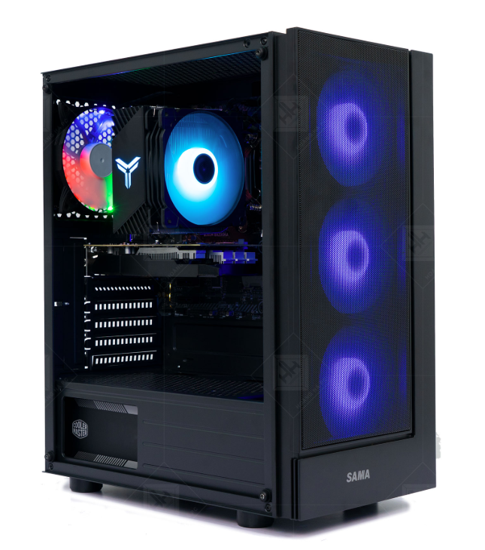

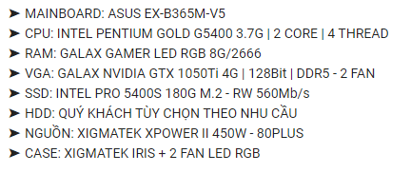**Thông số kỹ thuật**

**Màn hình:**

**Giá: 2.000.000**

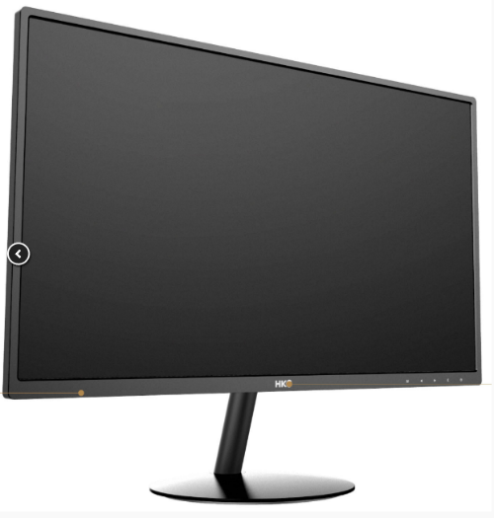**Thông số kỹ thuật**

